附件1
青海省农机推广鉴定获证产品目录（2021年第一批）

序号 | 企业名称 | 生产企业及地址 | 产品名称 | 产品型号 | 涵盖产品 | 所属品目 | 证书  编号 | 有效期 | 鉴定报告  编号 | 鉴定  机构 | 鉴定  大纲
1 | 民和吉琴农机  加工销售部 | 青海省海东市民和县川口镇南庄子村 | 铡草机 | 9ZP-30 | / | 铡草机 | WT2021001 | 2026.6.17 | WT2021001T | 青海省农牧机械推广站 | DG/T 024-2019
2 | 民和吉琴农机  加工销售部 | 青海省海东市民和县川口镇南庄子村 | 铡草机 | 9Z-4.0 | / | 铡草机 | WT2021002 | 2026.6.17 | WT2021002T | 青海省农牧机械推广站 | DG/T 024-2019
3 | 民和吉琴农机  加工销售部 | 青海省海东市民和县川口镇南庄子村 | 铡草揉丝机 | 9ZR-4.0 | / | 揉丝机 | WT2021003 | 2026.6.17 | WT2021003T | 青海省农牧机械推广站 | DG/T 053-2019
4 | 民和吉琴农机  加工销售部 | 青海省海东市民和县川口镇南庄子村 | 饲料粉碎混合机 | 9HLP-1000 | / | 饲料混合机 | WT2021004 | 2026.6.17 | WT2021004T | 青海省农牧机械推广站 | DG/T 023-2021  DG/T 044-2019
5
6

附件2
农机推广鉴定获证产品有关检测信息
一、民和吉琴农机加工销售部
1.产品照片及企业信息
9ZP-30铡草机
左前方45° | 右前方45°
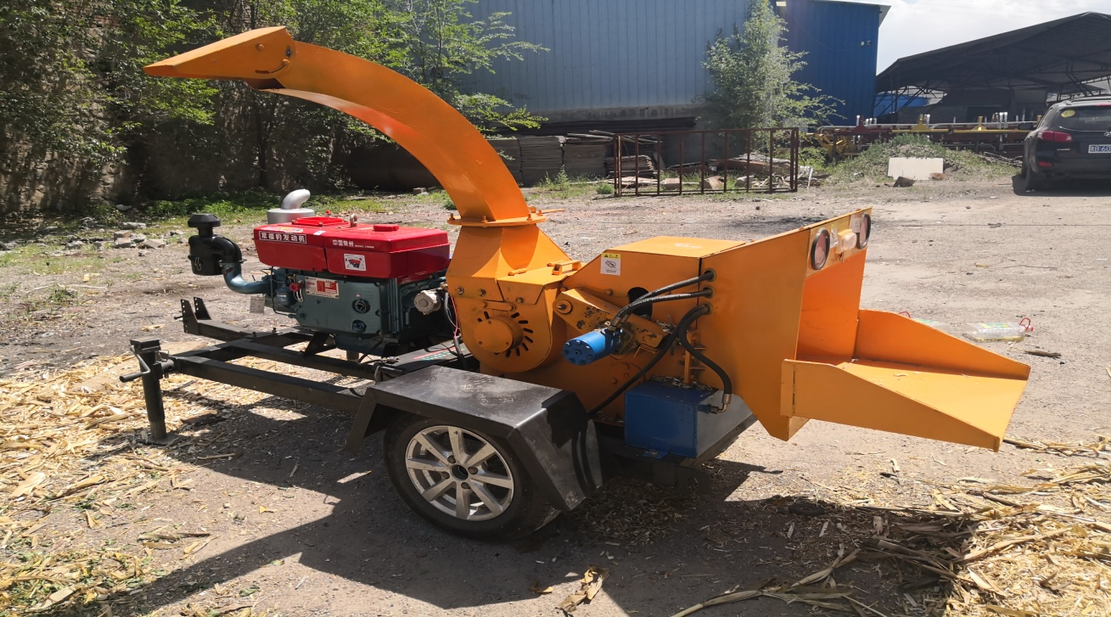 | 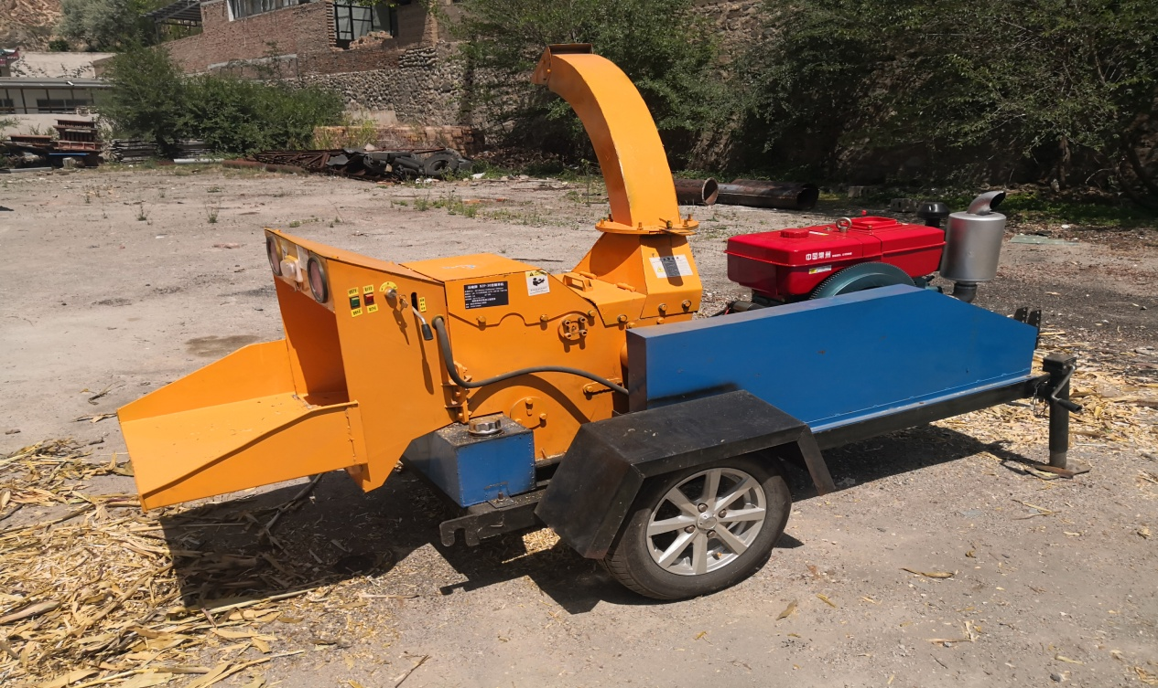
正方 | 产品铭牌
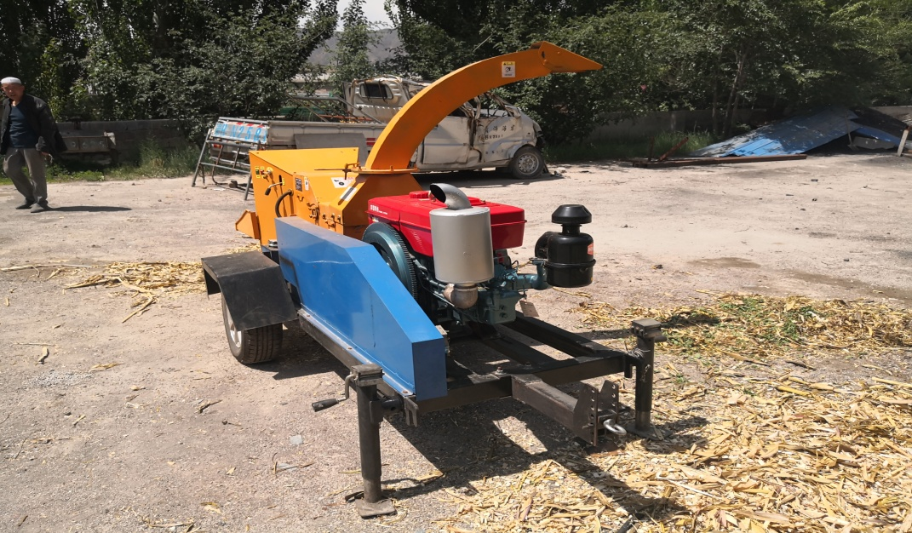 | 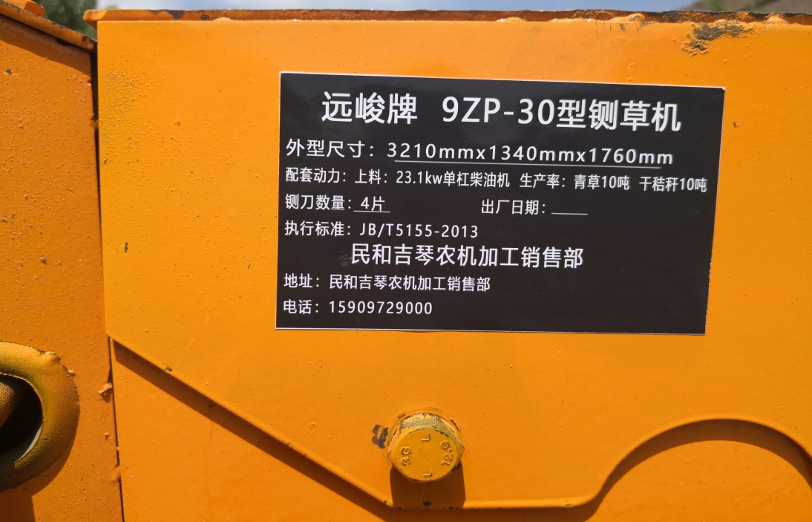
企业名称：民和吉琴农机加工销售部
地 址：青海省海东市民和县川口镇南庄子村
电 话：15909729000
传 真：/
联 系 人：马德虎

2.主要技术规格
序号 | 项目名称 | 单位 | 设计值
1 | 型号名称 | / | 9ZP-30
2 | 结构型式 | / | 刀片式
3 | 外形尺寸 | mm | 3210×1340×1760
4 | 生产率 | kg/h | 青草10吨、干秸秆1吨
5 | 喂入口宽度 | mm | 590
6 | 配套动力 | kw | 23.1kW柴油机
7 | 主轴额定转速 | r/min | 2800
8 | 动刀片数量 | 个 | 4
9 | 圆盘或滚筒直径  （工作部件） | mm | 300

3.检验结果
略

二、民和吉琴农机加工销售部
1.产品照片及企业信息
9Z-4.0铡草机
左前方45° | 右前方45°
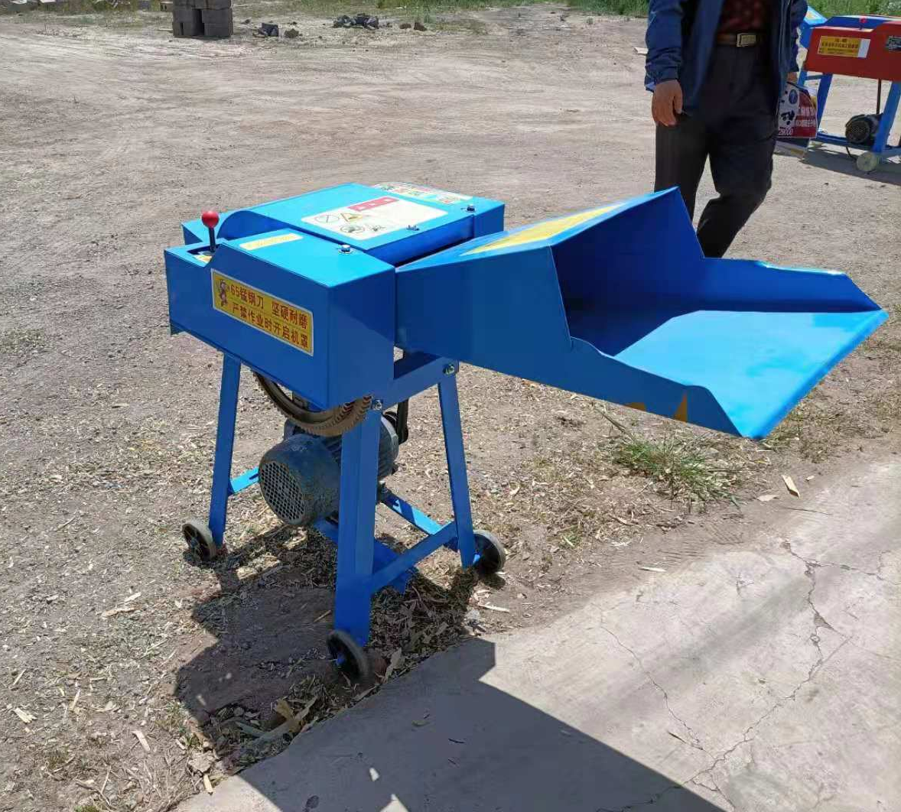 | 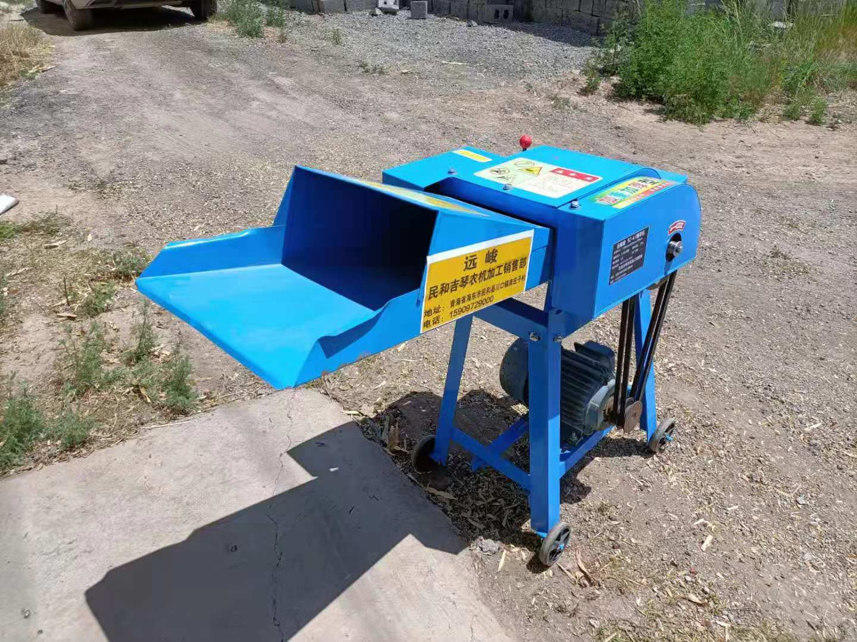
正方 | 产品铭牌
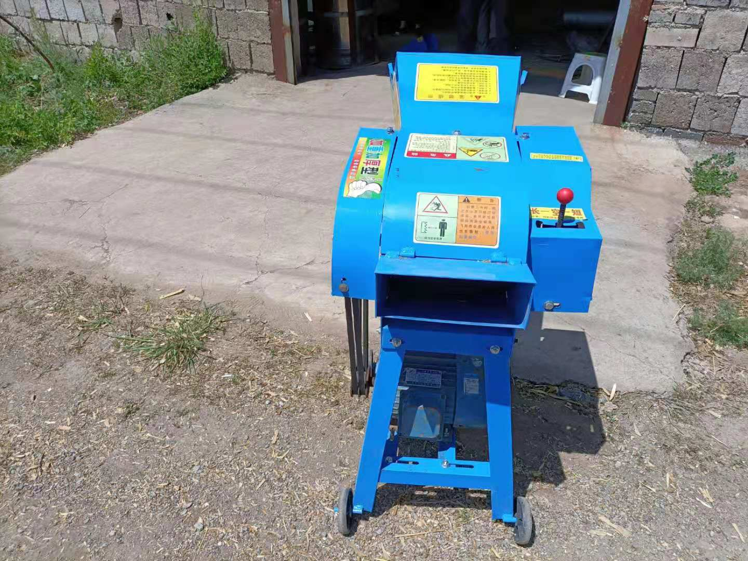 | 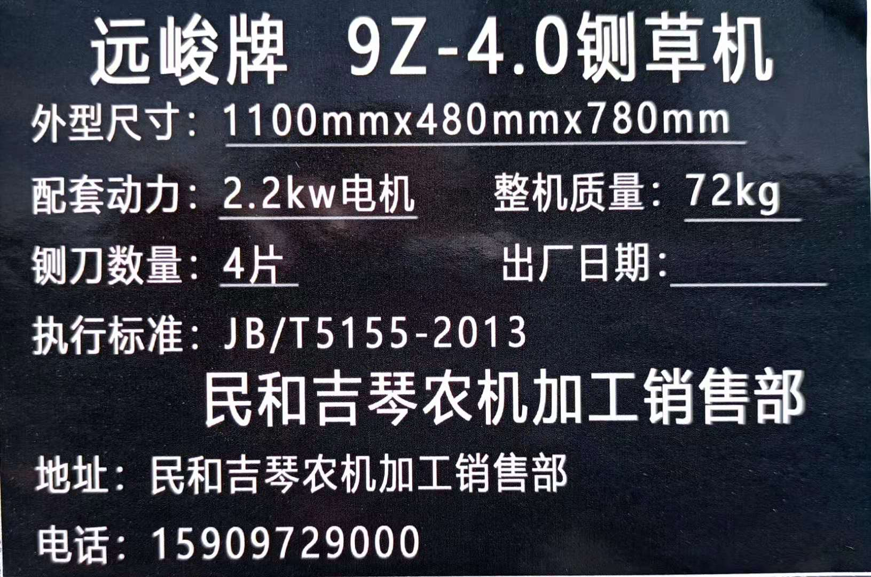

企业名称：民和吉琴农机加工销售部
地 址：青海省海东市民和县川口镇南庄子村
电 话：15909729000
传 真：/
联 系 人：马德虎

2.主要技术规格
序号 | 项目名称 | 单位 | 设计值
1 | 型号名称 | / | 9Z-4.0
2 | 结构型式 | / | 切刀式
3 | 外形尺寸 | mm | 1100×480×780
4 | 生产率 | kg/h | 青草4000、干秸秆360
5 | 喂入口宽度 | mm | 400
6 | 配套动力 | kw | 2.2kW三相电机
7 | 主轴额定转速 | r/min | 1010
8 | 动刀片数量 | 个 | 4
9 | 圆盘或滚筒直径  （工作部件） | mm | 200

3.检验结果
略

三、民和吉琴农机加工销售部
1.产品照片及企业信息
9ZR-4.0型铡草揉丝机
左前方45° | 右前方45°
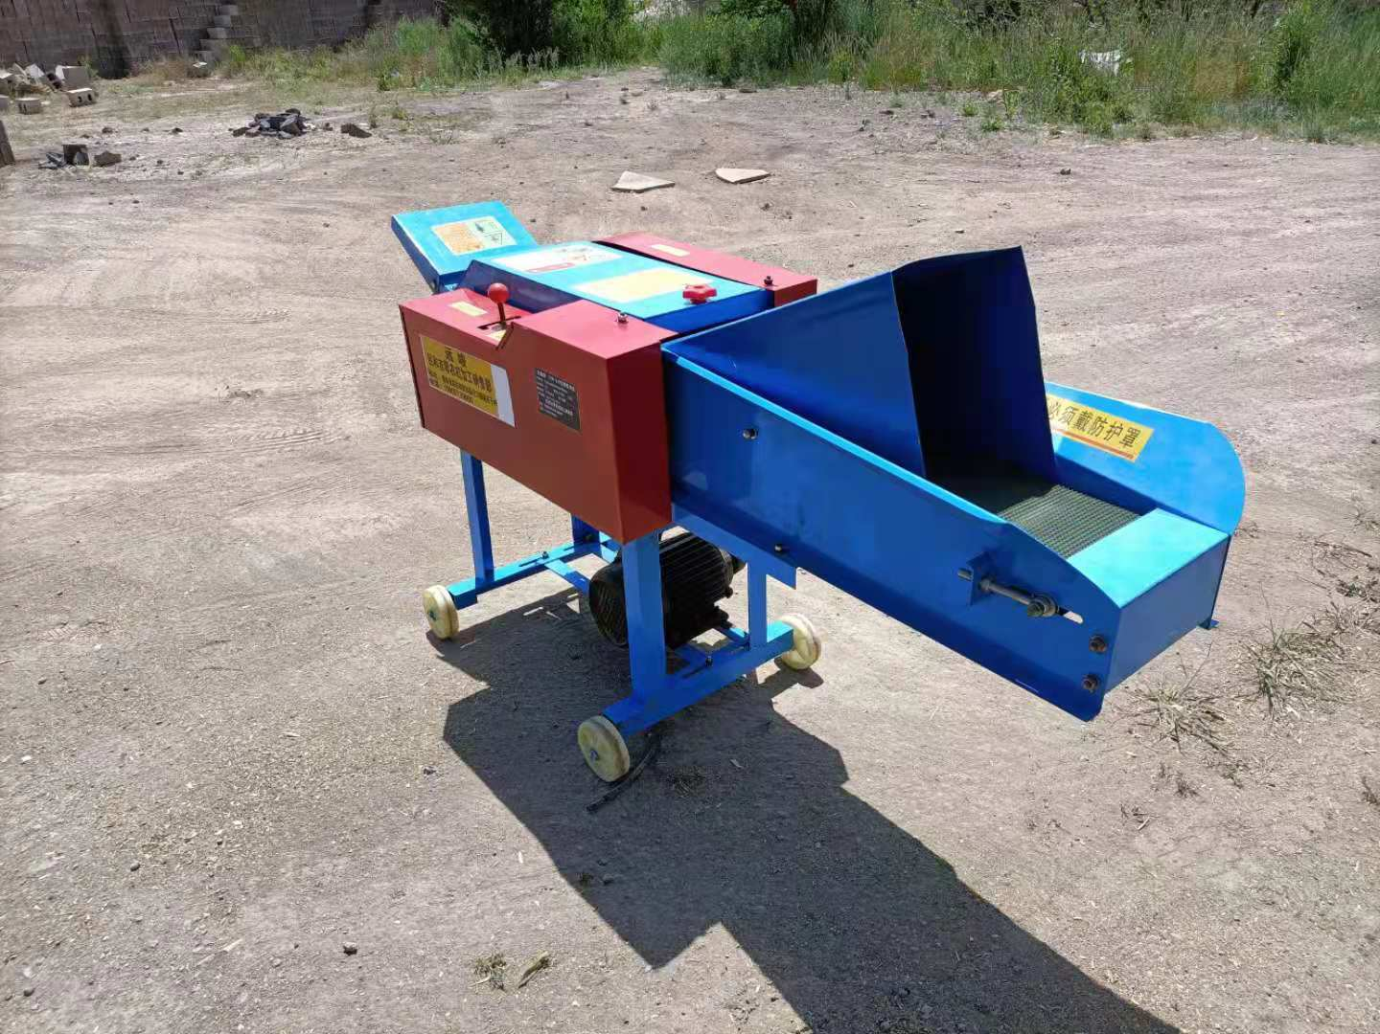 | 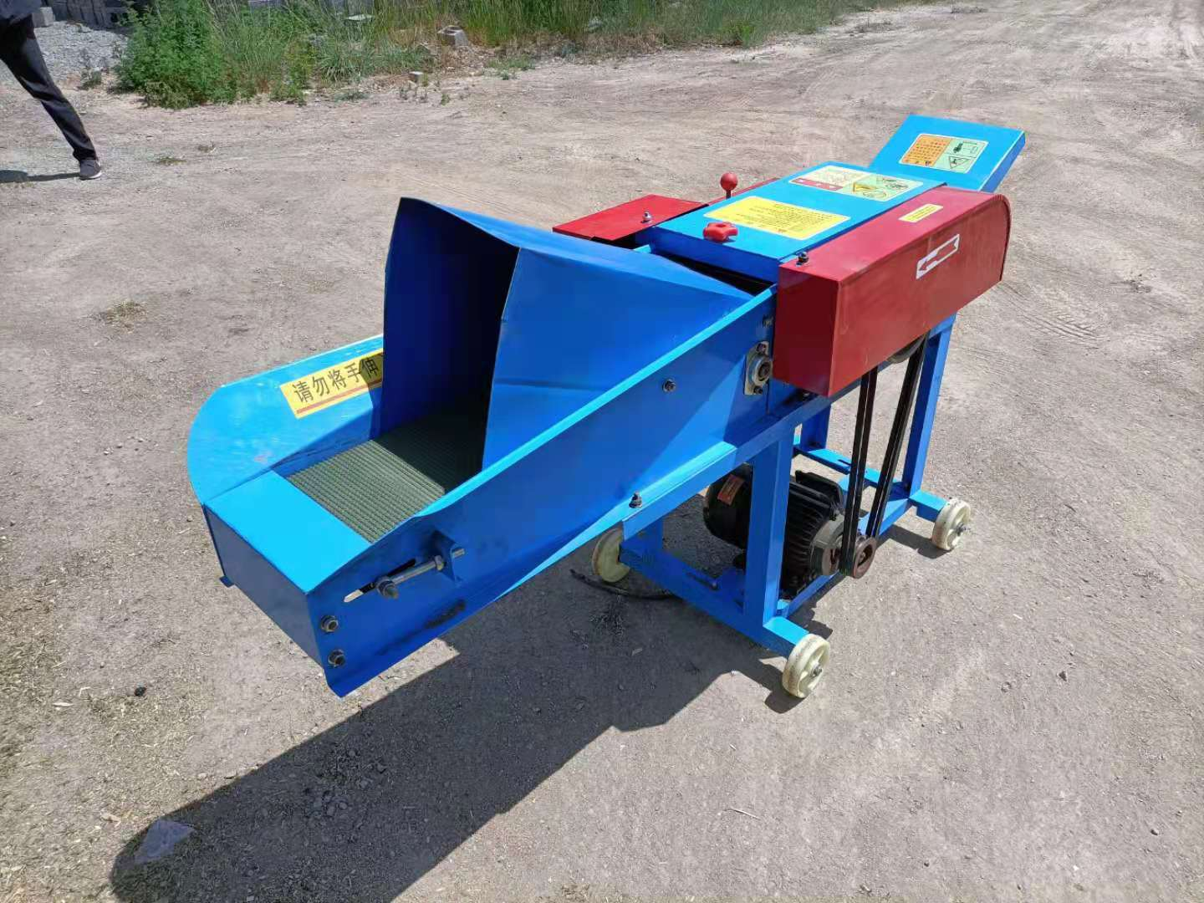
正方 | 产品铭牌
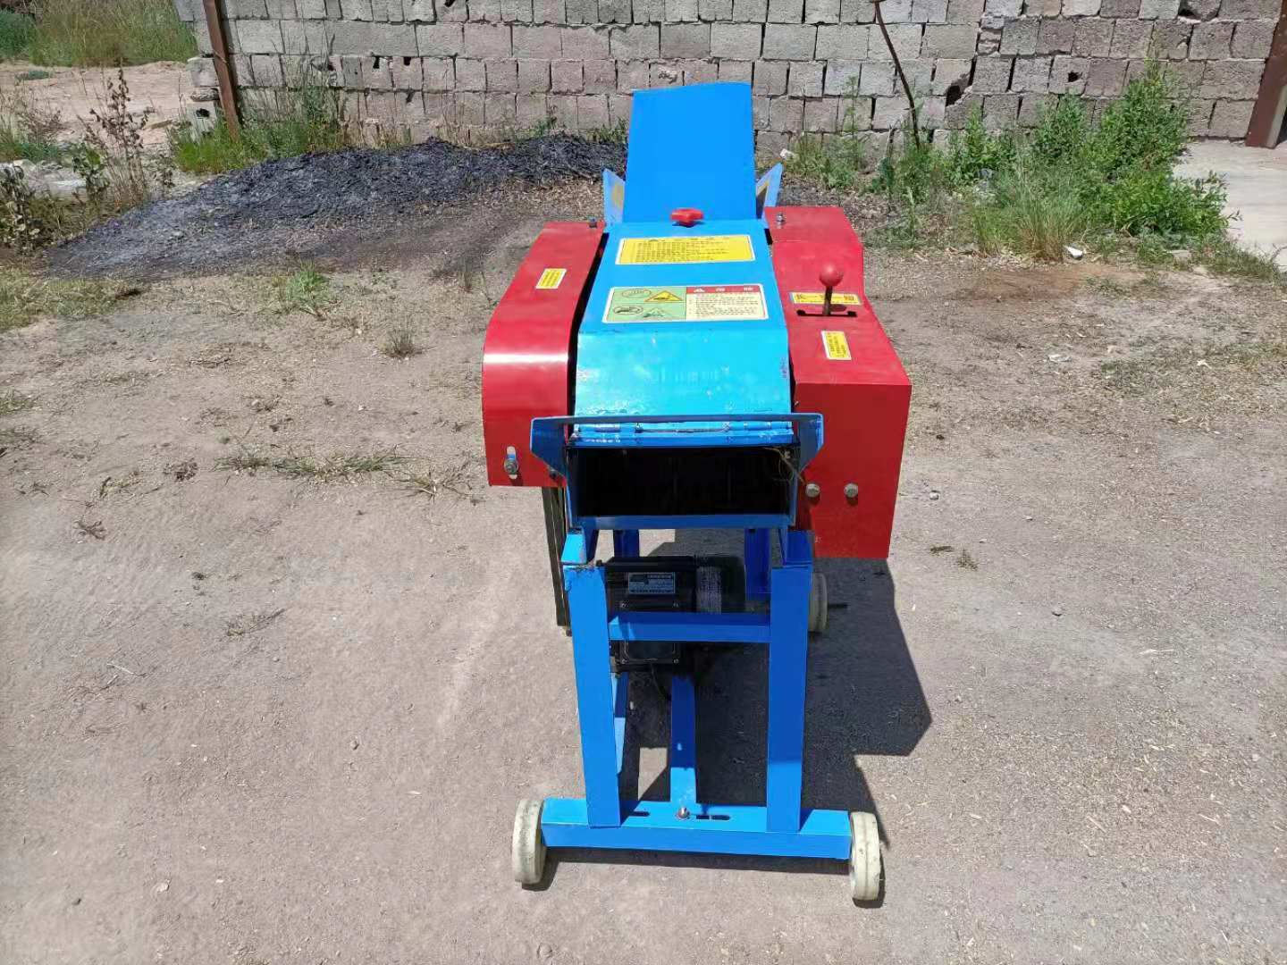 | 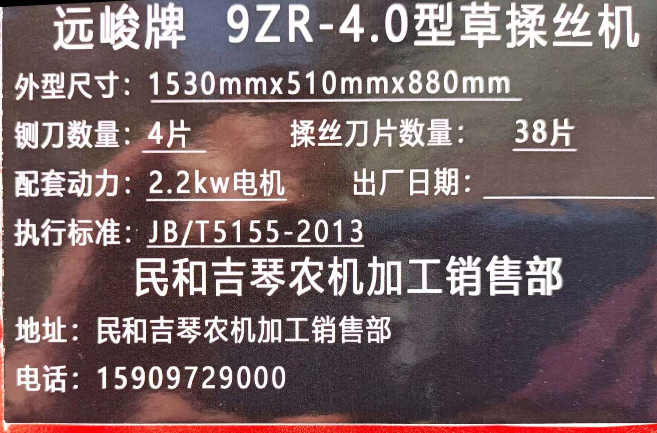

企业名称：民和吉琴农机加工销售部
地 址：青海省海东市民和县川口镇南庄子村
电 话：15909729000
传 真：/
联 系 人：马德虎

2.主要技术规格
序号 | 项目名称 | 单位 | 设计值
1 | 型号名称 | / | 9ZR-4.0铡草揉丝机
2 | 结构型式 | / | 卧式
3 | 外形尺寸 | mm | 1530×510×880
4 | 配套动力 | kw | 2.2kW三相电机
5 | 配套动力额定转速 | r/min | 2800
6 | 主轴额定转速 | r/min | 1010
7 | 生产率 | kg/h | 400
8 | 传动方式 | / | 皮带
9 | 转子直径（不带锤片） | mm | 200
10 | 转子宽度 | mm | 220
11 | 转子工作直径 | mm | 240
12 | 动刀片数量 | 个 | 4
13 | 喂入方式 | / | 自动喂入
14 | 揉丝刀片数量（适用时） | / | 38
15 | 铡切机构型式（适用时） | / | 刀片式
16 | 揉搓机构型式（适用时） | / | 锯片式

3.检验结果
略

四、民和吉琴农机加工销售部
1.产品照片及企业信息
9HLP-1000型饲料粉碎混合机
左前方45° | 右前方45°
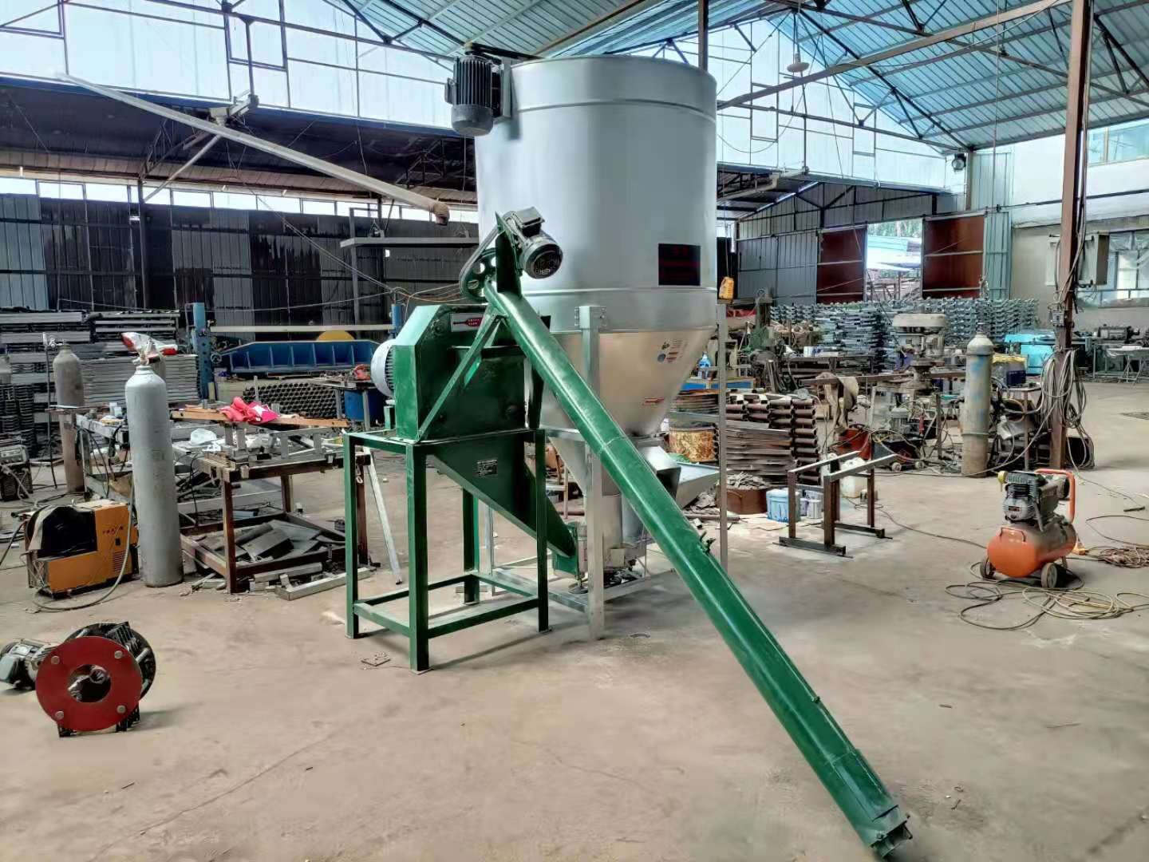 | 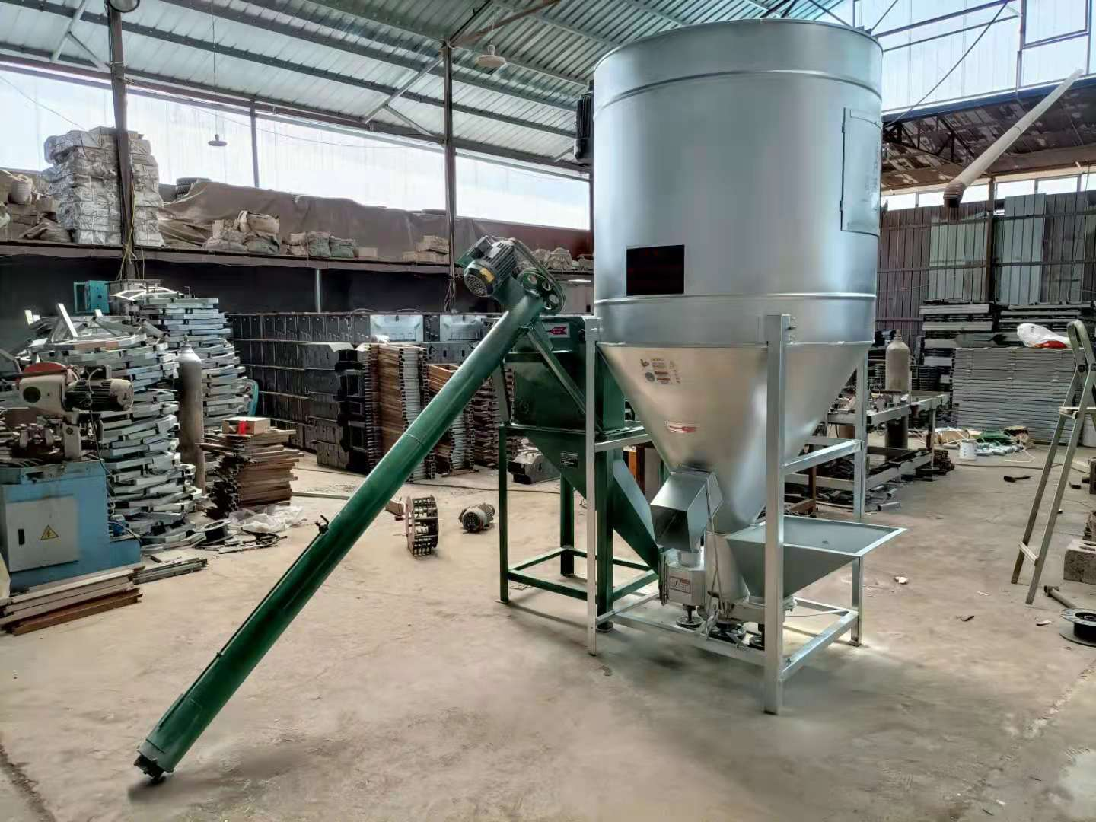
正方 | 产品铭牌
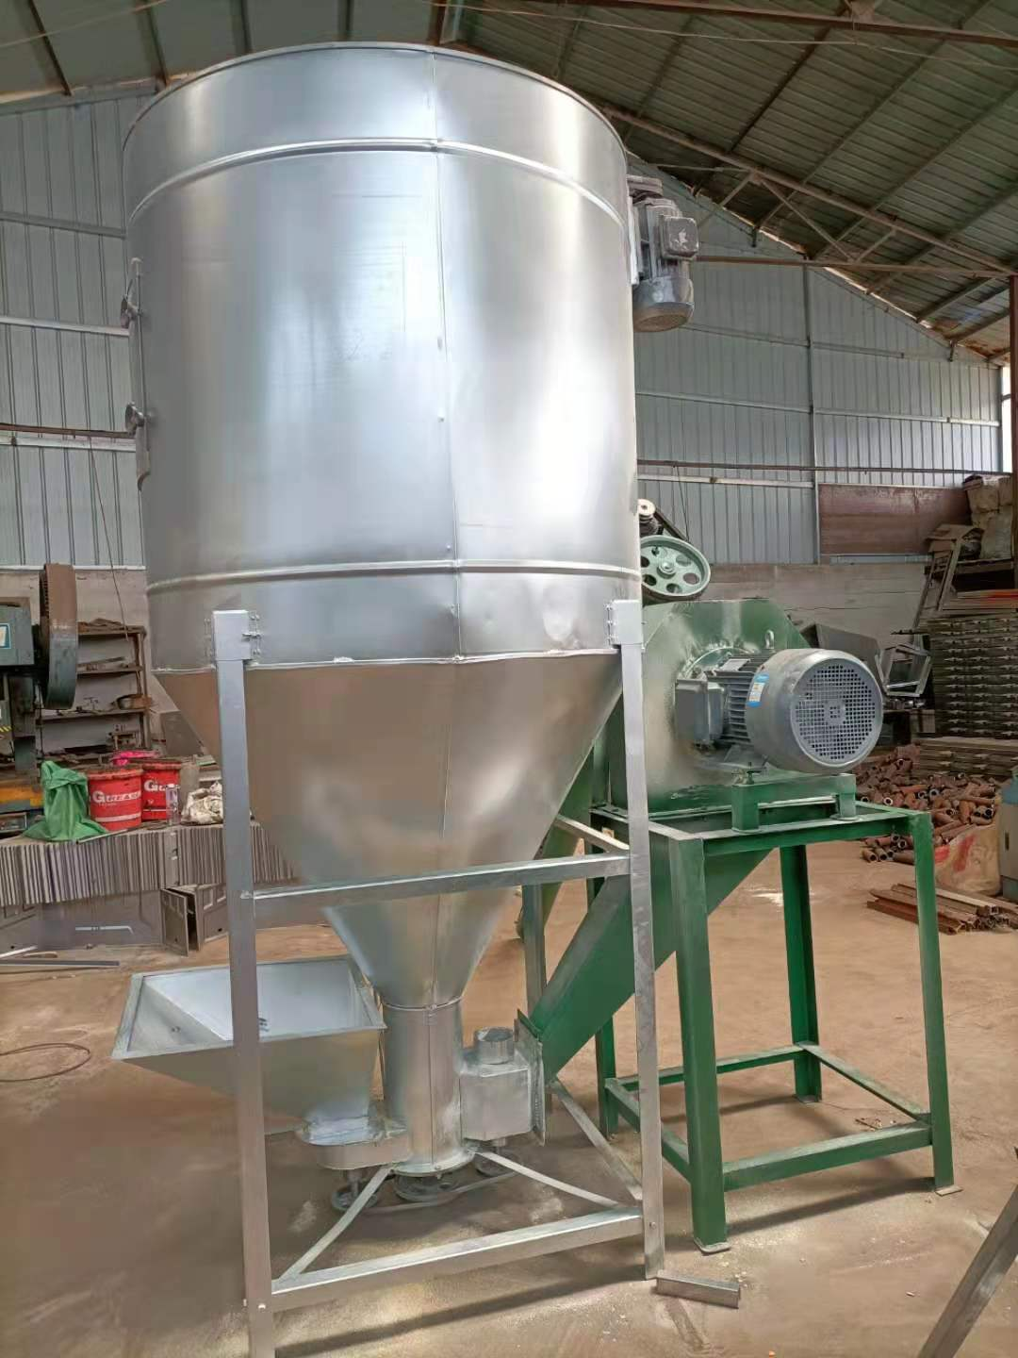 | 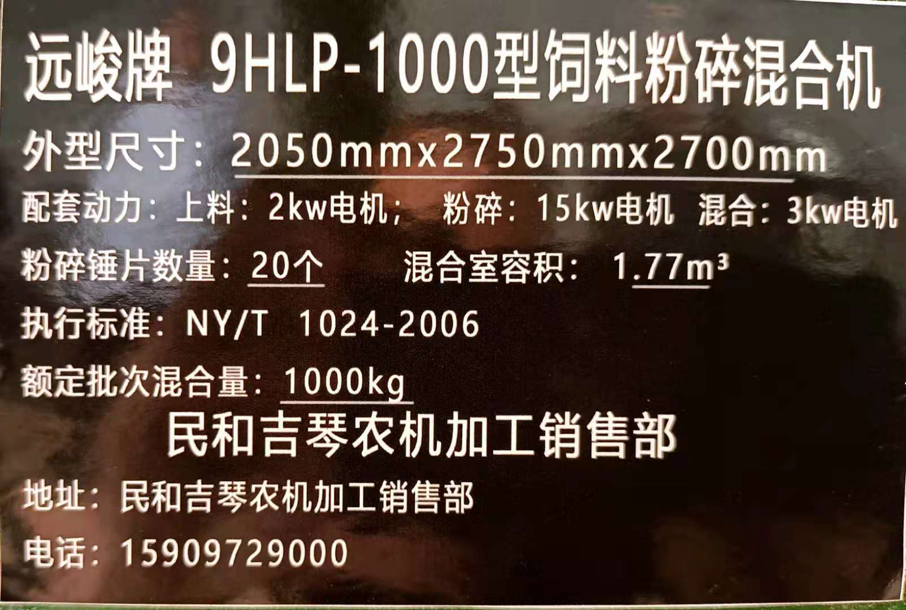

企业名称：民和吉琴农机加工销售部
地 址：青海省海东市民和县川口镇南庄子村
电 话：15909729000
传 真：/
联 系 人：马德虎

- 主要技术规格
序号 | 项目名称 | 单位 | 设计值
1 | 型号名称 | / | 9HLP-1000型饲料粉碎混合机
2 | 结构型式 | / | 立式单轴螺旋
3 | 外形尺寸 | mm | 2050×2750×2700
4 | 粉碎壳体制造方式  （铸造、焊接或冲压） | / | 铸造
5 | 转子盘直径 | mm | 370
6 | 转子工作直径 | mm | 490
7 | 粉碎室宽度 | mm | 200
8 | 锤片或齿爪数量 | 个 | 锤片20
9 | 粉碎主轴转速 | r/min | 2900
10 | 混合轴工作段长度 | mm | 1950
11 | 混合轴数量 | 个 | 1
12 | 混合轴额定转速 | r/min | 390
13 | 混合室容积 | m³ | 1.77
14 | 额定批次混合量 | kg | 1000
15 | 配套动力 | kw | 上料配套动力2kW、粉碎配套动力15kW、混合配套动力3kW。

3.检验结果
略

